中國文化大學教育部高教深耕計畫成果紀錄表

子計畫 | C1-3-1創造力思維與實作能力提升人才培育-創客中心
具體作法 | 華岡創客中心
主題 | 咖啡產業人才培育-咖啡豆烘培
內容  （活動內容簡述/執行成效） | 主辦單位：研發處  活動日期：2024/10/22 13:00-15:00  活動地點：大慈館B1華岡創客中心  主 講 者：黃友勤老師  參與人數： 23 人  內 容：  中國文化大學研發處於2024年10月22日辦理咖啡產業人才培育課程，本次邀請黃友勤老師來為同學介紹咖啡豆烘培的科學原理，並帶領同學將各種不同烘焙度的咖啡豆進行手沖，品嘗不同條件底下出來的咖啡豆萃取出來的味道差異。  執行成效：  台灣的咖啡據點幾乎快要超越便利商店的密度，在俗稱「黑金經濟」的產業發展中如何能夠創業並堅持下來，需要相當程度的店家特色才能讓消費者持續買單。本次教學以咖啡豆烘焙為主題，帶領同學自行烘焙咖啡豆，讓同學去嘗試各種不同條件下的差異。同學也在現場進行科學實驗，拿生豆來嘗試各種差異度，增加各種體感認知的區別。
 | 活動照片電子檔名稱  (請用英數檔名) | 活動照片內容說明(每張20字內)
 | 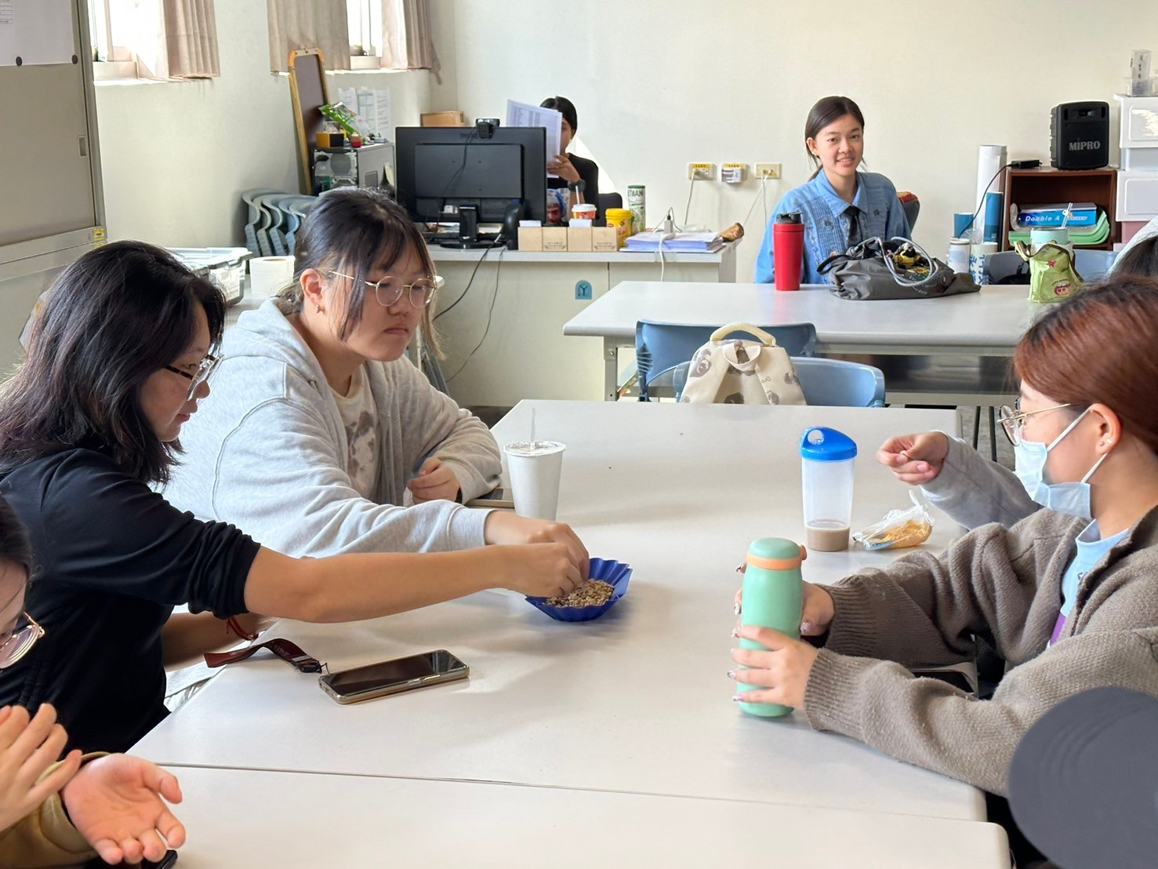 | 生豆介紹
 | 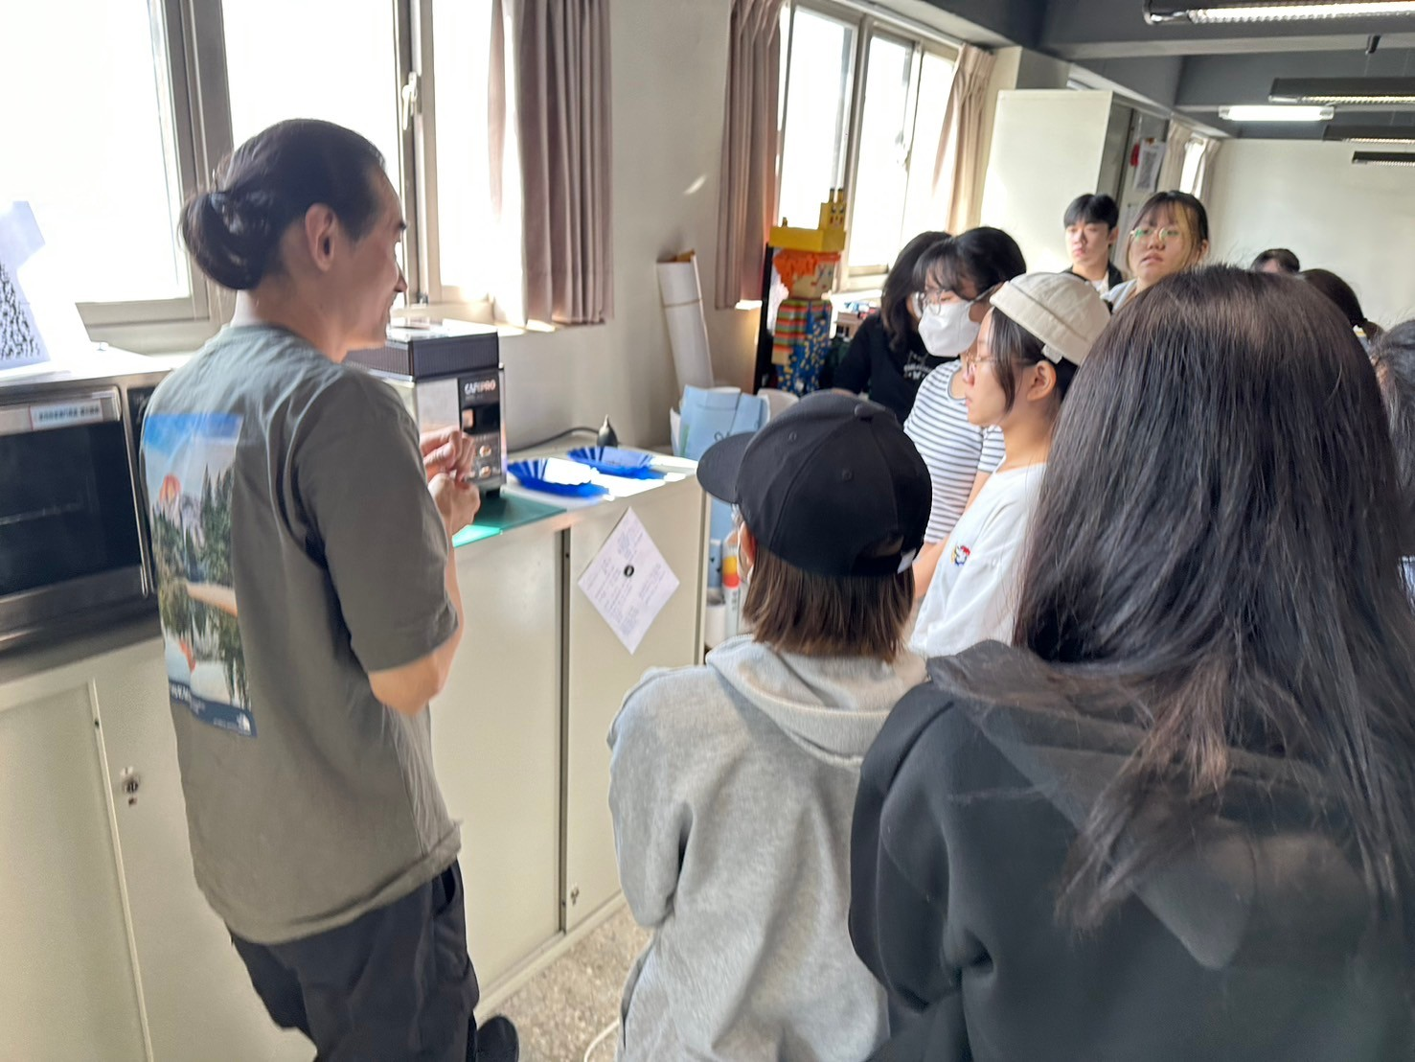  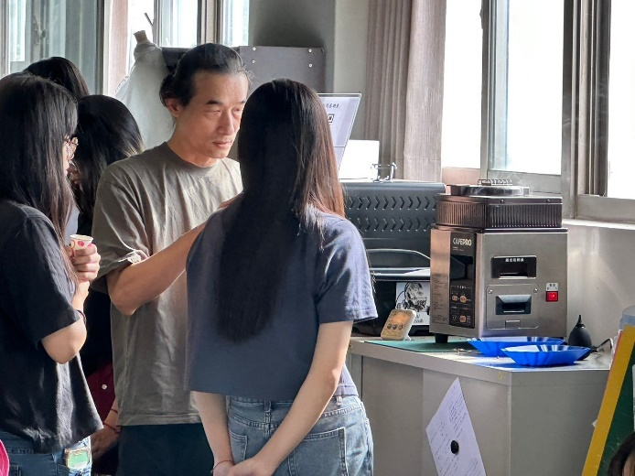 | 設備介紹
 | 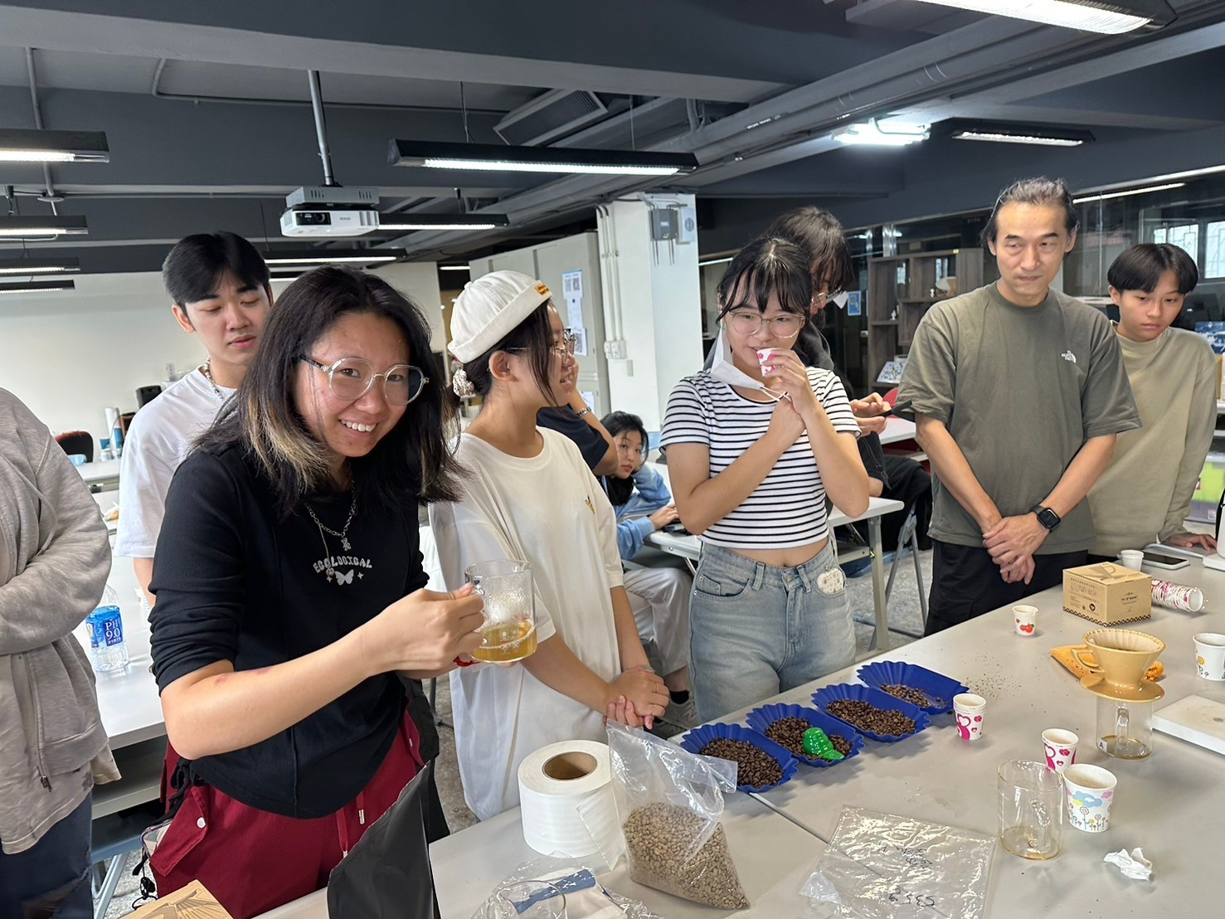 | 成品試喝

